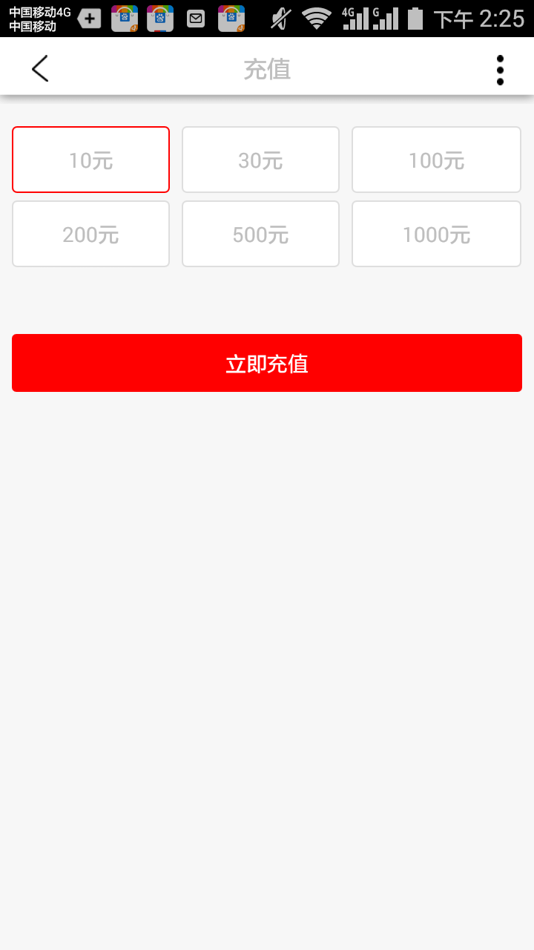 | 徐州商城 后台要做支付接口  当点击了 , 立即冲值时 , 跳转到支付保进行充值  充值后 , 在个人中心 , 可以看到明细击总金额 ,  后台要做支付接口  支付宝登陆密码huangguochang123，支付密码huang 123、、、支付宝2040609968@qq.com
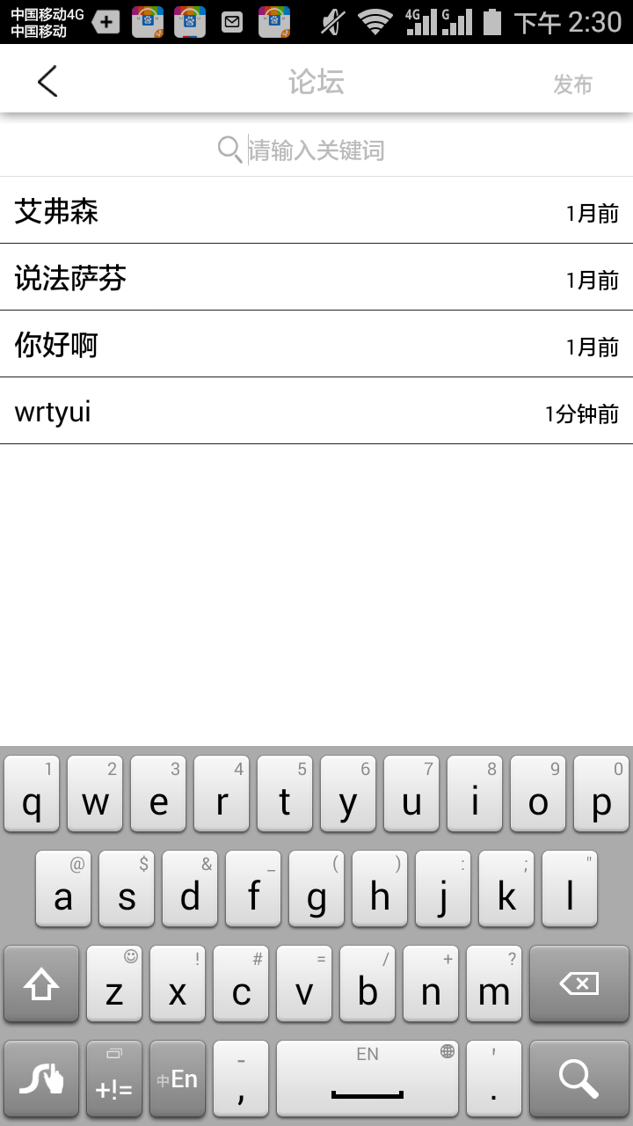 | 论坛输入关键词, 无法进行搜寻。
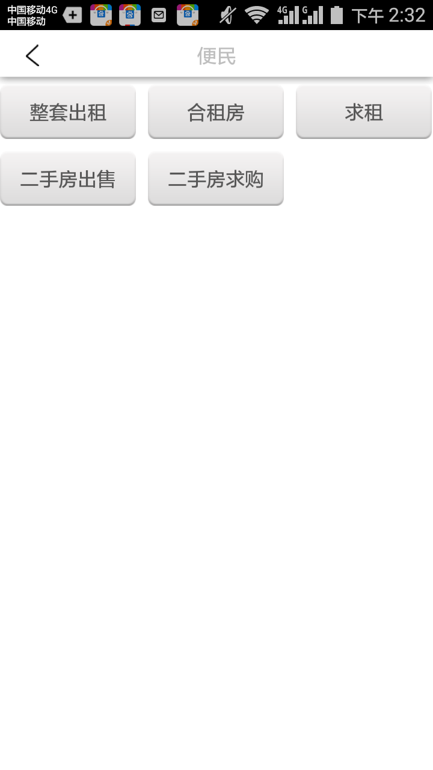 | 点击后, 没有看到资料 (后台要添加上去)  后台需要可以输入资料。  后台分类需要有 整套出租 合租房  求租 二手房出售 二手房求购等类别
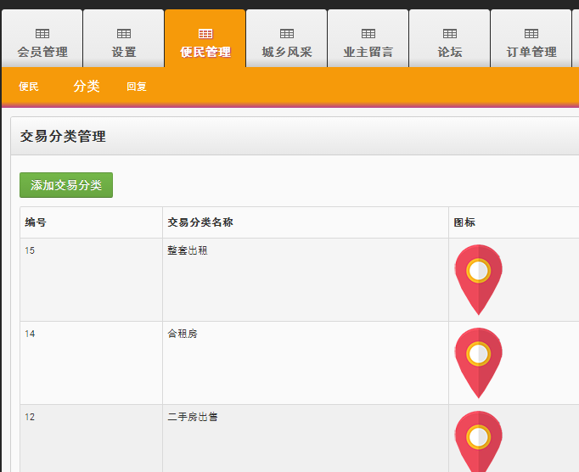 | 后台添加的分类 ,手机端可以显示  并在后台可以添加分类下的相关数据  字段要有  类别 整套出租 合租房  求租、 二手房出售、 二手房求购  地区 小区名称  租金  区域 客厅 、主卧、 次卧、 不限  来源 不限 , 个人 ,经纪人 , 诚信房源4 种

